MXFP4 Quant Flash Attention 设计说明书

1. 文档概述
本文描述 MindIE-SD 在 Ascend 上实现 MXFP4 Quant Flash Attention（QFA）及其 Metadata 算子的设计。该特性由本人负责设计与交付，核心证据包括：
PR | 内容 | 规模 | 合入时间
!313（https://gitcode.com/Ascend/MindIE-SD/merge_requests/313） | 新增 QFA 与 QFA Metadata 双算子 | 88 文件，17711 行新增 | 2026-06-03
!347（https://gitcode.com/Ascend/MindIE-SD/merge_requests/347） | 新增 qs128/kvs32、qs128/kvs256 Softmax 变体 | 14 文件，909 行新增 | 2026-06-11
!365（https://gitcode.com/Ascend/MindIE-SD/merge_requests/365） | 接入部署端 MXFP4 FA 运行时配置 | 7 文件，859 行新增 | 2026-06-15

对应主仓实现提交为 6c9f080、0c5670c、f1b15b4。本文聚焦 QFA 双算子，不重复现有《在线量化设计说明书》中的 Linear 在线量化内容。

2. 需求背景
长序列多模态生成中，Attention 的 QK 矩阵乘、Softmax 与 PV 矩阵乘占据大量算力和带宽。仅在线量化 Linear 层不能消除 Attention 内部 BF16 数据搬运。MXFP4 将 Q/K/V 以分块 FP4 Payload 和 E8M0 Scale 表示，使算子可直接消费量化输入，在核内完成反量化、矩阵计算和 Softmax 流水。
变长序列、GQA、不同 Layout 和多核负载均衡又要求运行前生成结构化 Metadata，因此设计拆分为控制面 Metadata AICPU 算子和数据面 QFA AICore 算子。

3. 设计目标
- 提供 PyTorch torch.ops.mindiesd 统一入口，屏蔽 ACLNN 调用细节。
- 支持 MXFP4 Packed Payload、E8M0 Descale、BF16 输出与可选 FP32 LSE。
- 支持 TND/BSND/BNSD Layout、变长序列、GQA、Mask 与窗口参数。
- Metadata 独立计算 Section-Stream-K 调度结果，数据面复用。
- 通过 qs128/kvs32 与 qs128/kvs256 专用 VF 路径适配不同 KV 长度形态。
- 构建、注册、Host Tiling、AICPU、AICore 与精度 Golden 形成完整交付链。
非目标：通用训练反向算子、运行时自动选择所有量化格式、在不支持的 SoC 上静默回退。

4. 分层架构

用例视图
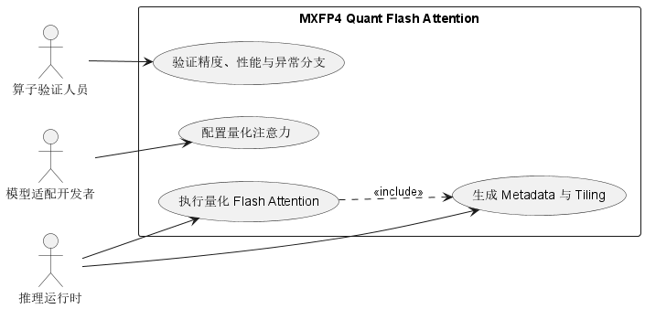
图 1 【设计报告】MXFP4量化闪存注意力设计说明书 技术视图
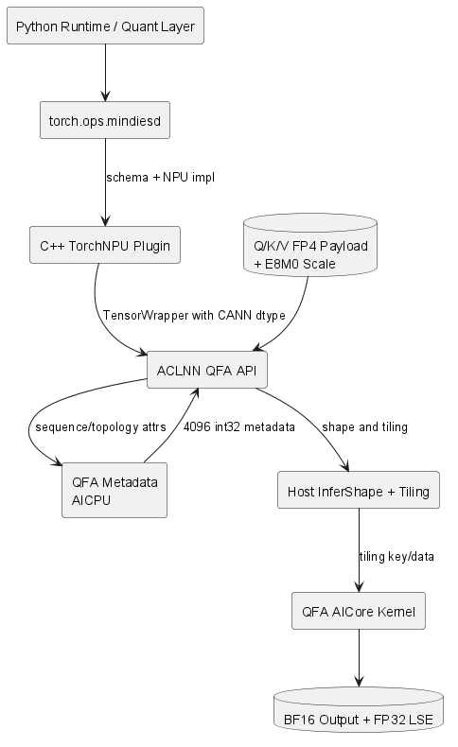
图 2 【设计报告】MXFP4量化闪存注意力设计说明书 技术视图

5. 公共接口

5.1 Quant Flash Attention
out, lse = torch.ops.mindiesd.quant_flash_attn(
query, key, value,
q_descale, k_descale, v_descale,
q_quant_mode, k_quant_mode, v_quant_mode,
metadata=metadata,
quant_block_size_qs=128,
quant_block_size_ks=256,
quant_block_size_vs=256,
layout_q="BSND", layout_kv="BSND", layout_out="BSND",
return_softmax_lse=0,
)
关键可选输入包括 block_table、cu_seqlens_q/kv、seqused_q/kv、sinks、attn_mask 和 Metadata；属性包括 Softmax Scale、Mask Mode、窗口、最大序列长度、Layout 与精度模式。

5.2 Metadata
quant_flash_attn_metadata 接收 Head 数、Head Dim、量化模式及序列信息，输出固定容量 4096 个 int32 的调度 Metadata。Batch Size 可显式传入，也可由 cu_seqlens_q 或 seqused_q 推导。

5.3 Packed Dtype 适配
PyTorch 2.1 等版本缺少部分 FP4/E8M0 枚举。Plugin 允许 Payload/Scale 以 uint8 原始字节承载，同时要求调用者传入 CANN Dtype Tag；MakeTensorWrapper 在 ACLNN 边界恢复真实语义。错误 Dtype 组合在进入算子前由 TORCH_CHECK 拒绝。

6. 执行时序
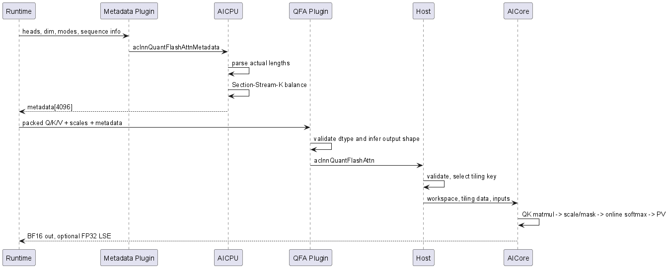
图 3 【设计报告】MXFP4量化闪存注意力设计说明书 技术视图

7. Metadata 与负载均衡

类视图
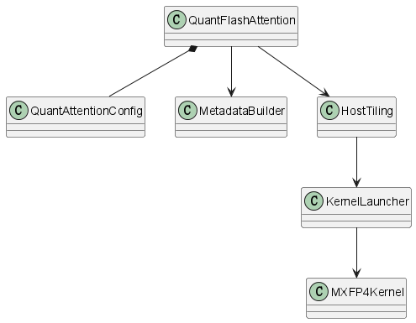
图 4 【设计报告】MXFP4量化闪存注意力设计说明书 技术视图
AICPU Prepare 解析 Layout、SoC Core 数、量化模式、Head 配置、窗口和实际序列长度。TND/NTD 使用累积序列；非累积 Layout 优先读取 seqused，否则由 cu_seqlens 计算每 Batch 长度。随后以 mBaseSize=128、s2BaseSize=256 构造 Section-Stream-K 参数，生成数据面调度表。
把 Metadata 从 AICore Kernel 分离有三点价值：复杂变长调度不占用数据面 Kernel；同一输入配置可复用；Host 与 Kernel 之间形成稳定二进制契约。

8. AICore Kernel 设计
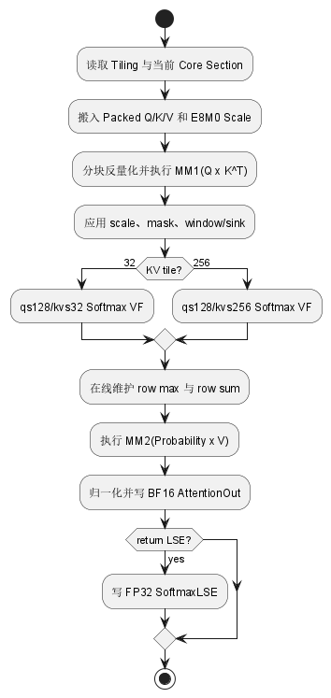
图 5 【设计报告】MXFP4量化闪存注意力设计说明书 技术视图
Cube 路径负责矩阵乘，Vector 路径负责 Descale、Mask、Softmax 状态更新和输出归一化。不同 VF 变体避免短 KV Tile 在通用 256 路径上的浪费，并通过公共定义保持 Scale、索引和 Buffer 契约一致。

9. Host 与 Plugin 设计
- Torch Library 同时注册 Schema 和 NPU 实现，Python 无需直接依赖 ACLNN C 接口。
- Plugin 根据 Layout 推导输出 Shape；FP4 Packed Head Dim 按 Dtype Ratio 还原。
- LSE 未请求时输出 Shape 为 [0]，请求时按 Layout 返回 [B,N,S] 或变长等价结构。
- Host InferShape、Tiling Parser 和 Tiling Key 将输入组合映射到可编译模板。
- Build 脚本同时纳入 AICore 与 AICPU 产物，安装后由统一自定义算子注册机制加载。

10. DFX 设计
- 可靠性：Payload/Scale Dtype Tag、Layout、序列长度、Head 关系和量化 Block 必须在 Host/Plugin 层校验。
- 可观测性：Golden 工具输出误差位置、最大相对误差、Shape、模式、Tiling Key 和 Core 分配日志。
- 性能：Metadata 与计算解耦，专用 VF 变体提升短 KV 利用率；核心指标为 Kernel 时延、带宽与 AIC/AIV 利用率。
- 可维护性：公共 MemCopy、Load Balance、Tiling Base 下沉到 csrc/ops/common，避免每个 FA 变体复制基础设施。
- 安全性：所有长度和 Metadata Offset 必须在写入前校验，避免越界；Packed 字节只能结合显式 Dtype Tag 解释。

11. 测试设计
类别 | 覆盖内容
CPU Golden | 高精度 Attention/Flash Attention 参考计算
量化工具 | MXFP4 Pack、Block Scale、E8M0 表示
Shape/Layout | TND、BSND、BNSD，定长与变长
Kernel 变体 | qs128/kvs32、qs128/kvs256，GQA 与不同 Head Dim
Mask | 无 Mask、窗口、实际序列长度、边界 Tile
输出 | BF16 AttentionOut 与可选 FP32 LSE
构建 | AICore、AICPU、Plugin、注册和 Wheel 安装链
模型 E2E | Wan2.2 精度、性能及在线量化配置联动

12. 风险与约束
- MXFP4 精度依赖 Block Size、Scale 生成和输入分布，必须以模型质量门而非单一误差阈值验收。
- AICPU Metadata 与 AICore Parser 是二进制契约，字段或固定容量变更必须同步版本化。
- Packed uint8 的真实 Dtype 由附加 Tag 决定，错配会产生静默数值错误，因此禁止猜测。
- 特性依赖目标 SoC、CANN 与 TorchNPU 组合；不支持的平台应显式报错或由更上层选择 BF16 FA。
- 该算子代码量大且模板多，新增 Layout/量化模式时需控制组合爆炸。## 15. 关键文件
- csrc/plugin/quant_flash_attn*.cpp：TorchNPU 入口与 Dtype Adapter。
- csrc/ops/quant_flash_attn/op_host/：InferShape、Tiling 与模板选择。
- csrc/ops/quant_flash_attn/op_kernel/：AICore Cube/Vector Kernel。
- csrc/ops/quant_flash_attn_metadata/：Metadata Graph、Host 与 AICPU Kernel。
- csrc/ops/common/：负载均衡、MemCopy 和 Tiling 公共能力。
- tests/ops/quant_flash_attn/：量化、CPU Golden 与精度验证。
- mindiesd/quantization/：部署端 MXFP4 FA 配置接入。

